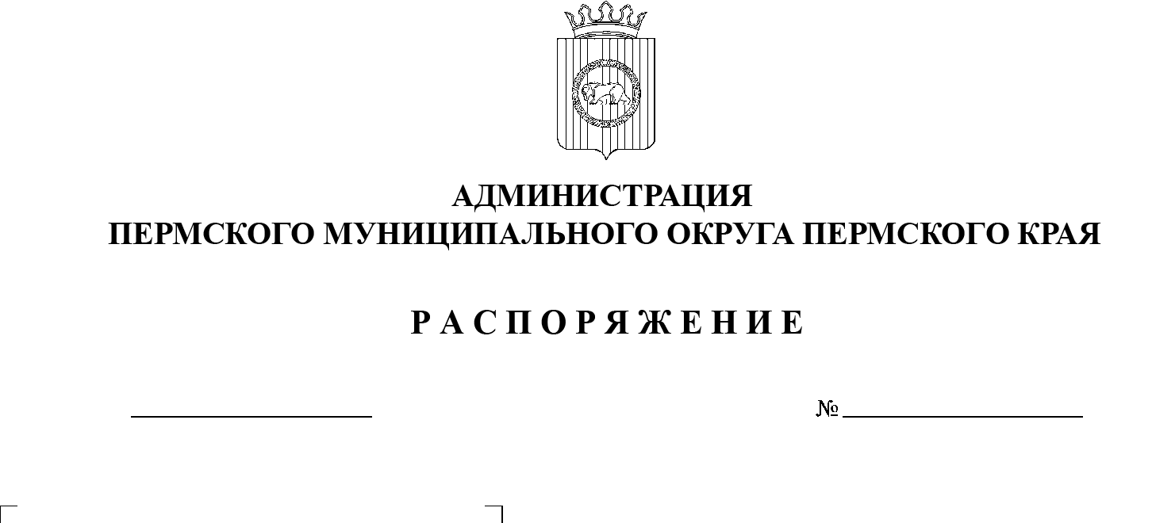
09.04.2024
299-2024-01-07.С-85
О проведении субботника
«Зеленая весна – 2024»
на территории населенных
пунктов Пермского
муниципального округа
Пермского края
и административного центра Пермского муниципального
округа Пермского края

В соответствии с указом губернатора Пермского края от 13 января 2022 г. № 3 «О проведении в Пермском крае ежегодных субботников», Правилами благоустройства Пермского муниципального округа Пермского края, утвержденными решением Думы Пермского муниципального округа Пермского края от 23 марта 2023 г. № 134, с целью улучшения санитарного состояния и благоустройства населенных пунктов Пермского муниципального округа Пермского края, приведения территории административного центра Пермского муниципального округа Пермского края (микрорайона Верхние Муллы) в нормативное состояние:
1. Провести 27 апреля 2024 г. на территории Пермского муниципального округа Пермского края субботник «Зеленая весна – 2024» (далее – Субботник).
2. Назначить ответственным за организацию и проведение Субботника на территории административного центра Пермского муниципального округа Пермского края (микрорайона Верхние Муллы) начальника муниципального казенного учреждения «Управление благоустройства Пермского муниципального округа Пермского края» Тетенову Н.А.
3. Руководителям функциональных органов и функциональных подразделений администрации Пермского муниципального округа Пермского края, иных организаций и предприятий, расположенных на территории административного центра Пермского муниципального округа Пермского края, организовать выход своих сотрудников на Субботник и обеспечить уборку территорий, прилегающих к границам зданий, по месту нахождения.
4. Территориальным управлениям администрации Пермского муниципального круга Пермского края провести агитационную работу по привлечению населения к участию в Субботнике.
5. Опубликовать (обнародовать) настоящее распоряжение в бюллетене муниципального образования «Пермский муниципальный округ» и разместить на официальном сайте Пермского муниципального округа в информационно-телекоммуникационной сети Интернет (www.permokrug.ru).
6. Настоящее распоряжение вступает в силу со дня его официального опубликования.
7. Контроль за исполнением распоряжения возложить на первого заместителя главы администрации Пермского муниципального округа Пермского края.

Временно исполняющий полномочия
главы муниципального округа И.А. Варушкин

